Отчёт по лабораторной работе №8
  - по дисциплине «Архитектура компьютера»
Дембирел Тимур Леонидович
Аннотация
Российский университет дружбы народов
Факультет физико-математических и естественных наук
Кафедра прикладной информатики и теории вероятностей
Москва 2025г.
Содержание

1. Цель работы
Изучение команд условного и безусловного переходов. Приобретение навыков написания программ с использованием переходов. Знакомство с назначением и структурой файла листинга.

2. Выполнение лабораторной работы
В Таблица 1 приведены основные команды, используемые при работе с git, элементами программирования и компиляцией программ.
Таблица 1: Основные команды, используемые при работе
Команды | Описание
touch | Создание файла
nasm | Компилятор ассемблера NASM
git add | Добавление изменений в индекс
git commit | Создание коммита
git push | Отправка изменений на удаленный репозиторий
ld | Связывает объектные файлы в исполняемую программу
mkdir | Создает новую директорию
push | Размещает значение в стеке
pop | Извлекает значение из стека
loop | Уменьшает регистр ECX на 1, переходит на метку, если ECX ≠ 0

Создаем каталог для программ лабораторной работы № 8, перейдем в него и создаем файл lab8-1.asm рис. 1.
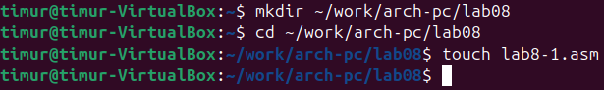
Рисунок 1: Создаем
Вводим в файл lab8-1.asm текст программы из листинга 8.1 рис. 2.
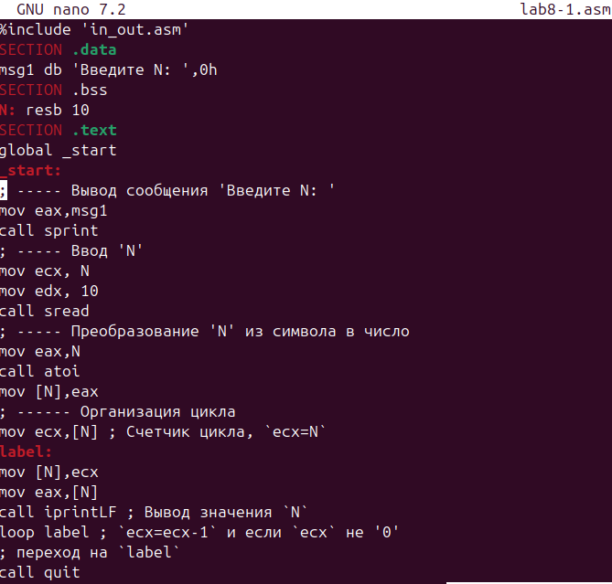
Рисунок 2: Вводим
Создаем исполняемый файл и проверяем его рис. 3.
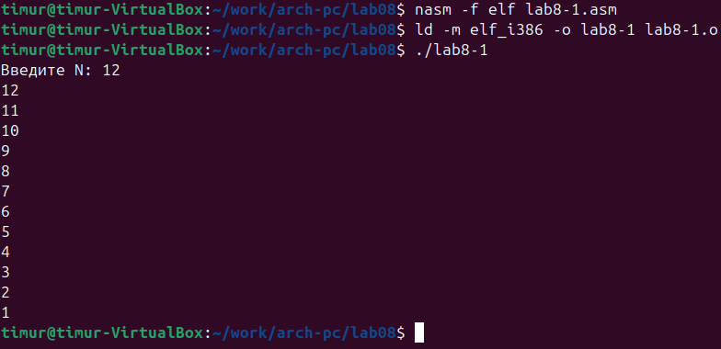
Рисунок 3: Проверяем
Изменим текст программы добавив изменение значение регистра ecx в цикле рис. 4.
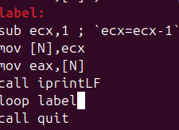
Рисунок 4: Изменяем
И также создаем исполняемый файл и проверяем его работу рис. 5.
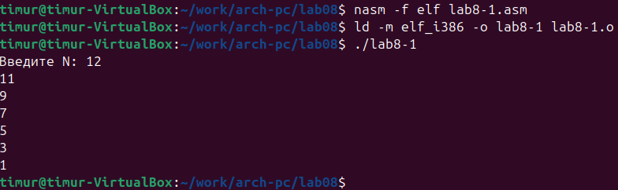
Рисунок 5: Проверяем
Регистр каждый раз уменьшается на 2, а число проходов не соответствует.
Для использования регистра ecx в цикле и сохранения корректности работы программы используем стек. Внесем изменения в текст программы добавив команды push и pop для сохранения значения счетчика цикла loop рис. 6.
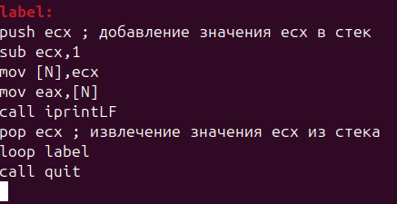
Рисунок 6: Вносим изменения
Создаем исполняемый файл и проверяем рис. 7.
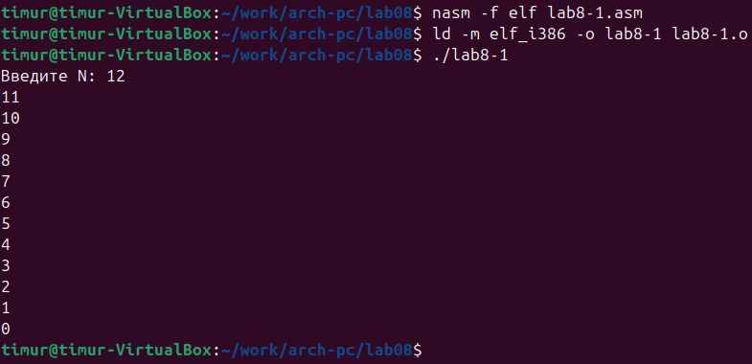
Рисунок 7: Проверяем
Число проходов цикла соответствует значению N.
Создаем файл lab8-2.asm в каталоге ~/work/arch-pc/lab08 и вводим в него текст программы из листинга 8.2 рис. 8.
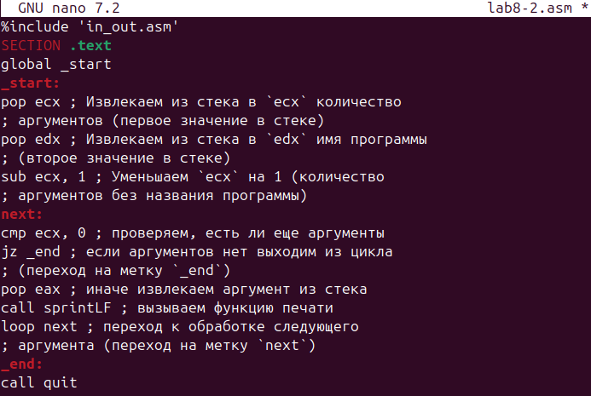
Рисунок 8: Создаем и вводим
Создаем исполняемый файл и запускаем его, указав аргументы рис. 9.
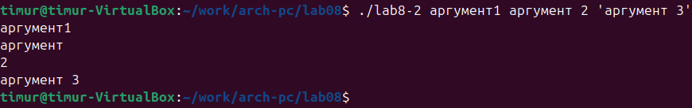
Рисунок 9: Проверяем
Программа обработала все аргументы.
Создим файл lab8-3.asm в каталоге ~/work/archpc/lab08 и введем в него текст программы из листинга 8.3 рис. 10.
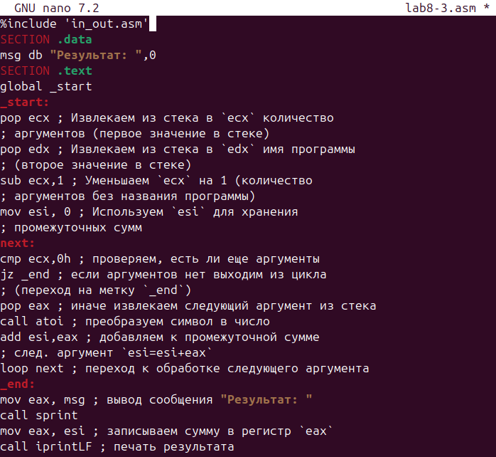
Рисунок 10: Создаем и вводим
Создаем исполняемый файл и запускаем его, указав аргументы рис. 11.
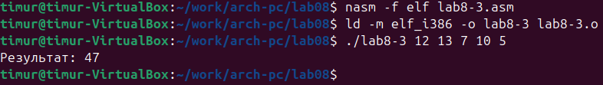
Рисунок 11: Запускаем
Изменим текст программы из листинга 8.3 для вычисления произведения аргументов командной строки рис. 12.
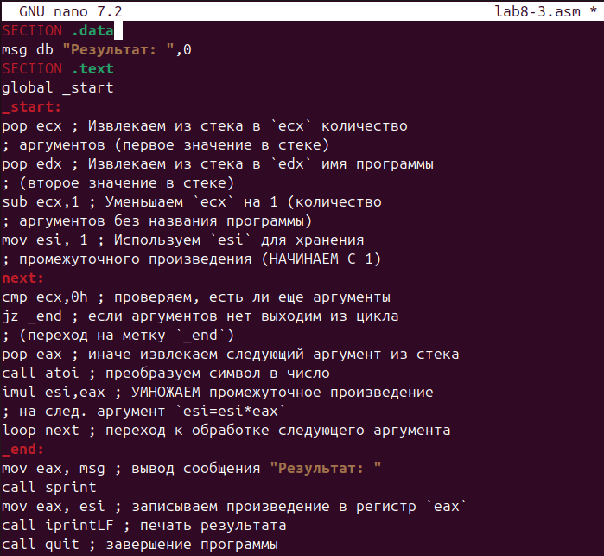
Рисунок 12: Изменяем
Создаем исполняемый файл и проверяем рис. 13.
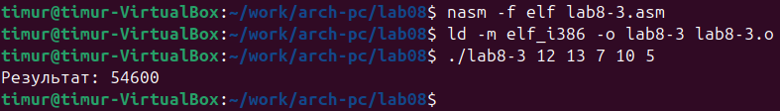
Рисунок 13: Проверяем
#Задание для самостоятельной работы
- Напишите программу, которая находит сумму значений функции f(x) для x = x1, x2, …, xn, т.е. программа должна выводить значение f(x) + f(x2) + … + f(xn).Значения xi передаются как аргументы. Вид функции f(x) выбрать из таблицы 8.1 вариантов заданий в соответствии с вариантом, полученным при выполнении лабораторной работы № 7. Создайте исполняемый файл и проверьте его работу на нескольких наборах x = x1, x2, …, xn. Пример работы программы для функции f(x) = x + 2 и набора x1 = 1, x2 = 2, x3 = 3, x4 = 4: user@dk4n31:~$ ./main 1 2 3 4 Функция: f(x)=x+2 Результат: 18 user@dk4n31:~$ рис. 14 рис. 15
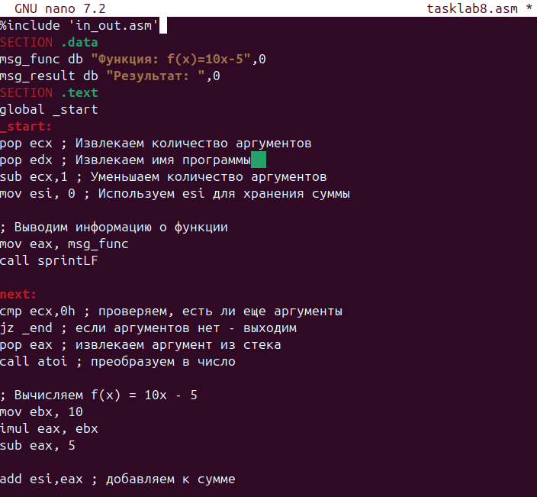
Рисунок 14: Текст программы

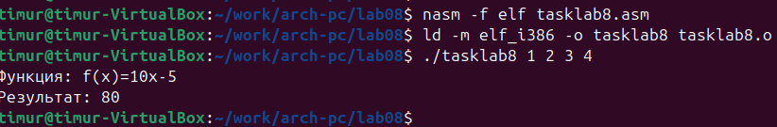
Рисунок 15: Проверка

3. Вывод
В ходе данной лабораторной работы я изучил команды условных и безусловных переходов. Приобрел навыки написания программ с использованием переходов. Познакомился с назначением и структурой файлов листинга.

